Δευτέρα, ώρα 09:30 π.μ.  Αίθουσα εκδηλώσεων «ΜΑΡΟΥΛΑ»  Πρωινή συνεδρία | Δευτέρα, ώρα 18:15 μ.μ.  Αίθουσα εκδηλώσεων «ΜΑΡΟΥΛΑ»  Απογευματινή συνεδρία
  09:30  10:00  10:30  10:50  11:20  11:40  12:00  12:30  13:00  14:00 | Προσέλευση – Εγγραφές.  Έναρξη : Δημήτρης Σάραγκας, Έπαρχος Λήμνου  Αμαλία Πασσά, Γενική Διευθύντρια του Γενικού Χημείου Κράτους  Δημήτρης Τσίχλης, Προϊστάμενος της Διεύθυνσης Περι-βάλλοντος Γ.Χ.Κ.  Εκπρόσωπος του Συνδ. Δήμων Κοινοτ. Ιαματικών Πηγών  Εκπρόσωπος της Ένωσης Ελλήνων Χημικών  Η Οδηγία (ΕΕ) 98/83 & η εθνική νομοθεσία για την ποιότητα του νερού ανθρώπινης κατανάλωσης.  Βασ. Καραούλη, Υγειονολόγος Πολιτικός Μηχανικός, Προϊσταμένη Δνσης Υγειονομικής Μηχανικής & Υγιεινής Περιβάλλοντος Υπουργείου Υγείας & Κοιν. Αλληλεγγύης .  Μικροβιολογική ποιότητα πόσιμου νερού – Μικροβιολο-γικοί κίνδυνοι.  Ευαγόρας Νικολάου, Χημικός ΓΧΚ, Προϊστ. Α’ Τμήματος Χημικής Υπηρεσίας Ρόδου  Διάλειμμα – καφές.  Απολύμανση του πόσιμου νερού – Χλωρίωση.  Ηλίας Πολυχνιάτης, Χημικός, Προϊστ. Β’ Τμήματος Χημικής Υπηρεσίας Μυτιλήνης, Πρόεδρος του Π.Τ.Β. Αιγαίου / Ε.Ε.Χ.  Υλικά σε επαφή με πόσιμο νερό, Αλληλεπιδράσεις στα δίκτυα, Τεχνικές.  Φίλιππος Τζουμέρκας, Χημικός, ΕΥΔΑΠ (Εταιρία Ύδρευσης Αποχέτευσης Πρωτευούσης)  Τεχνικές επεξεργασίας για παραγωγή ποσίμου νερού.  Μανασσής Μήτρακας, Δρ Χημικός Μηχανικός, Επίκουρος Καθηγητής Τμ. Χημ. Μηχανικών Α.Π.Θ.  Συζήτηση.  Λήξη πρωινής συνεδρίας
  18:15  18:30  18:50  19:10  19:40  20:10  20:30  21:30 | Προσέλευση.  Η γενική ποιότητα του υδατικού δυναμικού της Λήμνου  Ευθύμιος Κεφάλας, Δρ Βιολόγος, ΤΕΔΚ Λέσβου  Παρουσίαση της κατάστασης των δικτύων ύδρευσης της Λήμνου. Προτεινόμενες επιλογές.  Κλεοπάτρα Δανιήλ, Πολιτικός Μηχανικός, Δήμος Μυριναίων  Εμφιαλωμένα νερά. Τι πρέπει να γνωρίζει ο καταναλωτής.  Αργ. Κουφογιαννάκη, Χημικός, Προϊσταμένη Α΄ Τμήματος Διεύθυνσης Περιβάλλοντος Γ.Χ.Κ.  Ιαματικές Πηγές, ποιοτικά & ποσοτικά χαρακτηριστικά. Η περίπτωση Ηφαίστου Θέρμων Λήμνου.  Ζήσης Αγγελίδης, Δρ Υδρογεωλόγος Α.Π.Θ., Σύνδεσμος Δήμων Κοινοτήτων Ιαματικών Πηγών Ελλάδας  ΛΗΜΝΙΑ ΓΗ: φύση και ιδιότητες.  Μανασσής Μήτρακας, Δρ Χημικός Μηχανικός, Επίκ. Καθηγητής Τμήματος Χημικών Μηχανικών Α.Π.Θ.  Συζήτηση – Συμπεράσματα.  Λήξη.
  Ευχαριστούμε θερμά το Δήμο Μυριναίων για την ευγενική παραχώρηση της αίθουσας εκδηλώσεων «ΜΑΡΟΥΛΑ».
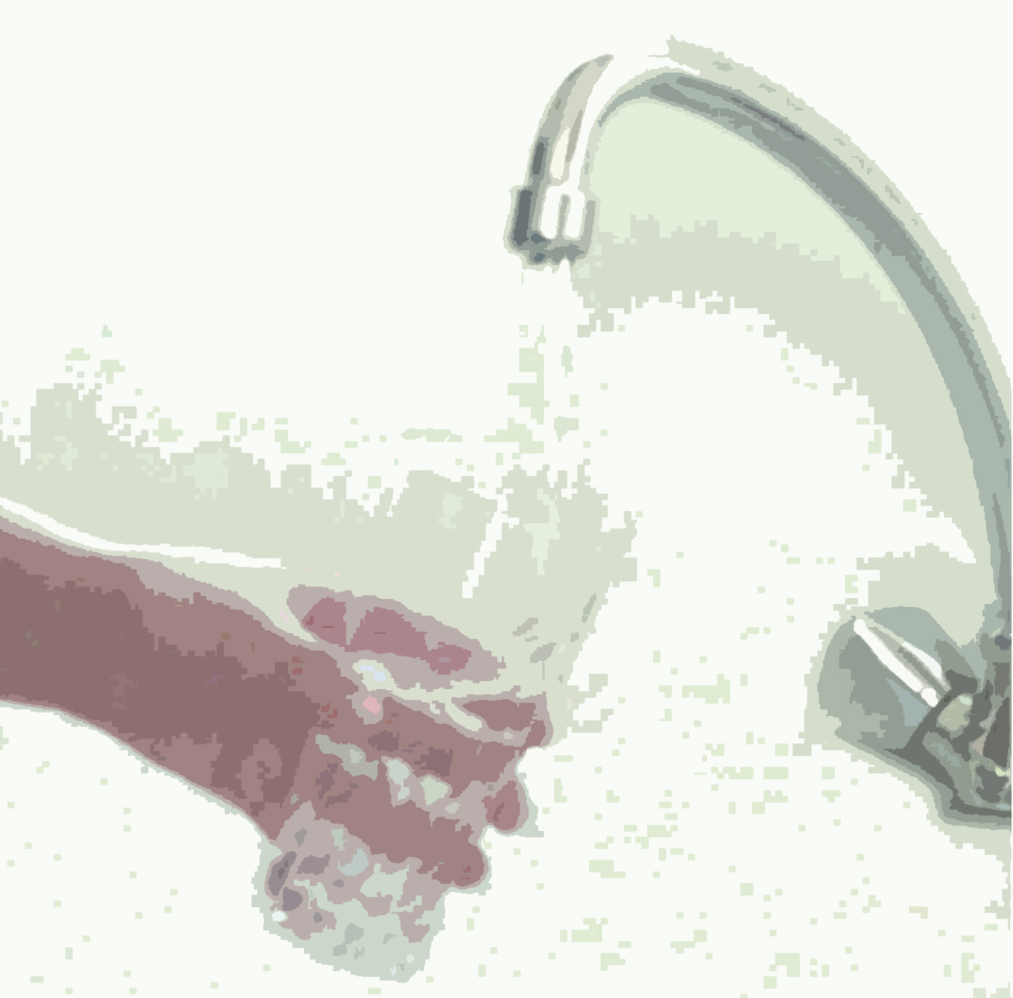 | ΥΠΟ ΤΗΝ ΑΙΓΙΔΑ ΤΗΣ ΝΟΜΑΡΧΙΑΚΗΣ ΑΥΤΟΔΙΟΙΚΗΣΗΣ ΛΕΣΒΟΥ  ΕΠΑΡΧΕΙΟ ΛΗΜΝΟΥ  ΓΕΝΙΚΟ ΧΗΜΕΙΟ ΚΡΑΤΟΥΣ  ΕΝΩΣΗ ΕΛΛΗΝΩΝ ΧΗΜΙΚΩΝ Π. Τ. ΒΟΡΕΙΟΥ ΑΙΓΑΙΟΥ  ΣΥΝΔΕΣΜΟΣ ΔΗΜΩΝ & ΚΟΙΝΟΤΗΤΩΝ ΙΑΜΑΤΙΚΩΝ ΠΗΓΩΝ ΕΛΛΑΔΑΣ  ΤΟΠΙΚΗ ΕΝΩΣΗ ΔΗΜΩΝ & ΚΟΙΝΟΤΗΤΩΝ ΛΕΣΒΟΥ  Επί «ΓΗΣ» της «ΛΗΜΝΙΑΣ»,  Νερό δικτύων ύδρευσης,  Νερό εμφιαλωμένο,  Νερό ιαματικό  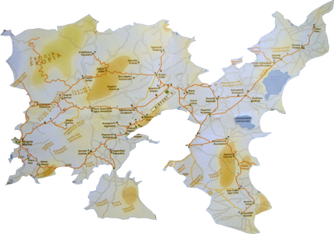  Ανοιχτή Ενημερωτική Ημερίδα  Μύρινα, Δευτέρα 23 Ιουνίου 2008  Αίθουσα «ΜΑΡΟΥΛΑ»
  Το πόσιμο νερό ή «νερό ανθρώπινης κατανάλωσης» χαρακτηρίζεται από την εθνική και κοινοτική νομοθεσία ως δημόσιο αγαθό, στο οποίο πρέπει να έχουν πρόσβαση όλοι οι πολίτες. Αυτό το νερό, ύδρευσης και εμφιαλωμένο αποτελεί τον ένα θεματικό άξονα της ημερίδας.
  Τα ιαματικά νερά και ειδικά το νερό των Θέρμων της Λήμνου, που χρησιμοποιείται και ως πόσιμο, αποτελεί τον δεύτερο άξονα.
  Η ΛΗΜΝΙΑ ΓΗ είναι από μόνη της καταξιωμένη ιστορικά. Δεν είναι όμως μόνο ιστορία. Είναι πραγματικότητα, που ίσως μπορεί να συσχετιστεί με τα θερμά, ιαματικά νερά.

